Изображение цыплёнка в различных нетрадиционных техниках рисования.

Рисование пальчиками.
Эта техника очень проста и интересна детям, так как дети всё познают через тактильные ощущения. Она приносит много положительных эмоций. Её можно использовать с самого раннего возраста.
Материалы: тарелочки с разведённой краской, листы бумаги, салфетки, наглядный материал.
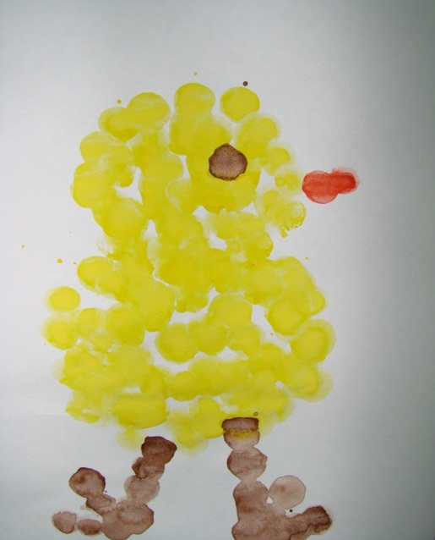
Тычок жёсткой полусухой кистью.
С помощью этой техники легко передать образ пушистых или колючих объектов. Такой способ учит детей правильно держать кисть, наносить ритмичные мазки, передовая фактуру, развивает мелкую моторику. Используется с младшего дошкольного возраста.
Материалы: гуашь, кисти с жёстким ворсом, салфетки, карандаши для прорисовывания деталей, наглядный материал.
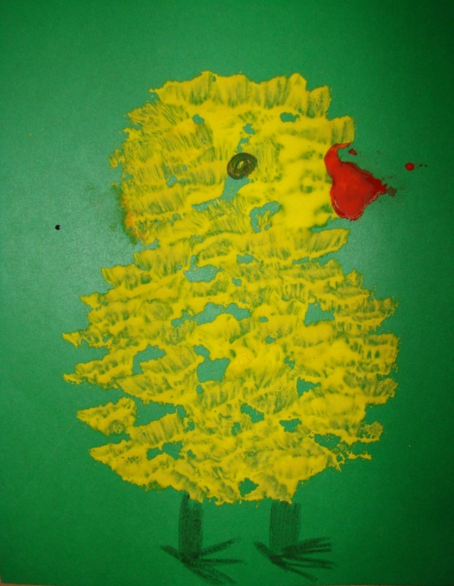
Рисование мятой бумагой.
Эта техника рисования позволяет передать лёгкость, пушистость, прозрачность предметов, развивает мелкую моторику, образное мышление. Можно использовать с раннего возраста.
Материалы: тарелочки с разведённой краской, салфетки, листы бумаг, фломастеры для прорисовывания недостающих деталей, демонстрационный материал.
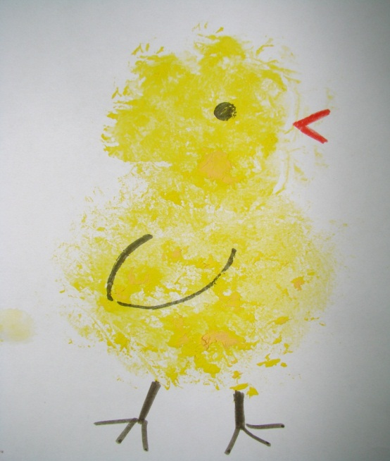
Дети наносят рисунок с помощью смятого комочка бумаги, дорисовывают детали.

Мятые салфетки.
Такая техника, также очень проста в использовании, занимает минимум времени и приносит удовольствие от результата, позволяет передать объём предметов. Может использоваться с раннего возраста.
Материалы: столовые цветные салфетки (можно использовать белые и окрасить после завершения работы), клей, кисти, фломастеры для прорисовывания деталей, наглядный материал.
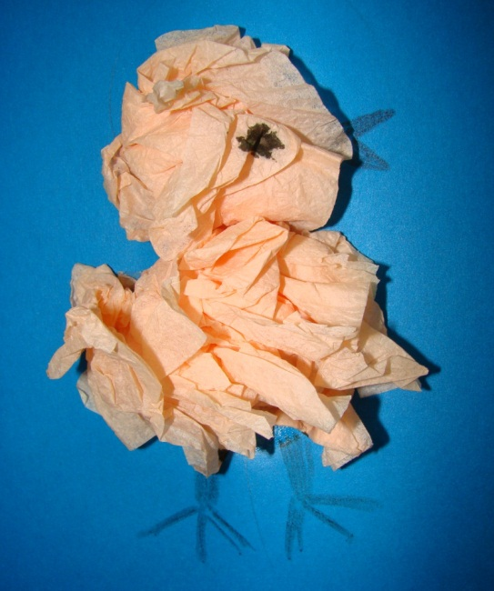
В начале, дети сминают салфетки в большие шары, после приклеивают на картон. И в завершении дорисовывают детали для завершения образа.
Плоскостная лепка с использованием
природных материалов.
Данная техника позволяет передать различную фактурность предметов, использовать разнообразный природный и бросовый материал (крупу, макароны, бусинки, пуговицы, орехи, веточки, спички, скорлупки и т.д.), развивает, мелкую моторику, воображение, фантазию, даёт понятие, что для изготовления поделок можно использовать разнообразные материалы. Эту технику можно использовать с детьми средней, старшей и подготовительной группы.
Материалы: пластилин, крупа, бусинки, макароны, фломастеры, картон, наглядный материал.
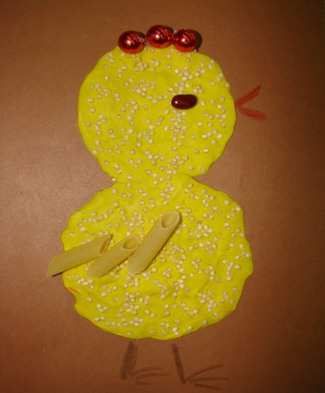
В начале работы, дети наносят пластилин на картон тонким слоем, придавая плоскую форму предмета. Затем при помощи природных материалов изображают детали, фактуру, в конце дорисовывают.
Скатывание салфеток.
Данная техника позволяет передать фактурность, развивает усидчивость, корпотливость, аккуратность, помогает закрепить приём скатывания шариков. Используется с детьми младшего и старшего дошкольного возраста.
Материалы: столовые цветные салфетки, клей, кисти, фломастеры, наглядный материал.
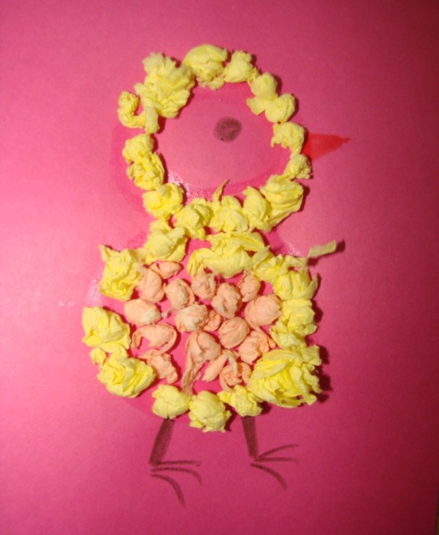
На первом этапе работы дети разрывают салфетки на небольшие кусочки и скатывают их в шарики. Когда готово достаточное количество шариков, начинают приклеивать на картон. На листе заранее обозначен контур предмета. В конце дорисовываются детали.

